
2026年（第19届）
中国大学生计算机设计大赛

人工智能实践赛作品报告
作品编号：2026082340
作品名称：基于高光谱成像与改进轻量级HS-CNN的
油果成熟度无损检测系统
填写日期：2026.5.3

目 录

第1章 作品概述 1
1.1 创作背景及意义 1
1.2 作品主要功能与应用价值 1
1.2.1 主要功能 1
1.2.2 应用价值 2
第2章 问题分析 2
2.1 问题来源 2
2.2 现有解决方案 2
2.3 本作品要解决的痛点问题 3
2.4 解决问题的思路 3
第3章 技术方案 4
3.1 总体技术框架 4
3.2 高光谱数据预处理流程 5
3.3 改进轻量级 HS-CNN 网络结构 5
3.4 SE通道注意力机制 6
3.5 EMA与Warmup余弦学习率优化 6
3.5.1 EMA指数移动平均 6
3.5.2 Warmup+余弦退火学习率调度 7
3.6 Grad-CAM热力图可视化 7
第4章 系统实现 8
4.1 开发环境与依赖库 8
4.2 数据集构建、清洗与划分 8
4.3 模型训练流程实现 9
4.4 关键工程问题与解决方案 9
第5章 测试分析 10
5.1 对比实验结果 10
5.2 消融实验结果 10
5.3 网页端系统展示 11
第6章 作品总结 12
6.1 作品特色与创新点 12
6.2 应用推广 13
6.3 作品展望 14
6.4 作品总结 14
参考文献 1

作品概述

创作背景及意义
随着智慧农业与农产品标准化分级需求不断提升，水果成熟度检测已成为提升商品价值、减少损耗的关键环节。牛油果作为典型呼吸跃变型水果，成熟状态难以通过外观精准判断，过度成熟会导致果肉褐变腐烂，未成熟则口感生硬、无法食用，给种植、仓储、物流、零售全链条带来巨大品质管控压力。
本文以高光谱技术为核心，结合改进型深度学习模型，解决了传统检测方式的局限性。通过设计轻量级CNN网络架构，嵌入SE通道注意力机制，，搭配动态训练优化策略，有效缓解了小样本场景下的训练波动，同时提升了检测的精度与稳定性。本项目以上述模型为基础，开发端到端可视化系统，实现高光谱数据处理、模型推理与结果展示的标准化流程，可直接应用于牛油果的自动化分拣流水线、冷链质检与农业采摘机器人等场景，为智慧农业发展提供了切实可行的技术支撑。

作品主要功能与应用价值

主要功能
本作品以牛油果高光谱图像为核心输入，结合农业质检实际需求，构建了一套涵盖数据处理、模型推理、决策优化与可视化显示的完整智能检测系统，核心功能如下：
- 基于改进的轻量级HS-CNN神经网络，结合SE注意力机制，实现单张高光谱切片的成熟度精准分类，明确划分未成熟、成熟、过熟三个等级，适配农业场景下的快速分级需求；
- 支持对同一果实的正反视角高光谱切片进行概率融合计算，输出果实级的综合成熟度判断结果，有效提升检测的稳定性与准确性；
- 借助Grad-CAM热力图技术，直观呈现模型检测过程中的关注区域，让原本抽象的模型决策过程变得可视化，大大提高了农业工作人员操作与验证的效率；
- 本项目完成端到端网页系统的开发与实现，无需复杂专业操作即可完成检测任务，可直接部署于农业产地、分拣车间等现实场景，助力智慧农业落地应用。

应用价值
系统具有无损、非接触、速度快、精度高、可部署等优势，可直接嵌入牛油果自动化分选流水线，替代人工完成大规模、标准化分级任务，显著降低人力成本、减少果实损耗；未来计划搭配Jetson、FPGA等嵌入式平台，实现离线独立运行，对推动智慧农业发展、提升农产品商品化率具有重要现实意义。

问题分析

问题来源
在实际牛油果产业链中，成熟度分级是最为关键且难度最高的环节。当前行业存在的痛点如下：人工分级高度依赖主观意识，且多为有损检测，不同人员判定标准不一、结果一致性差，仅依靠外观颜色和手感无法准确反映果实内部成熟状态；同时高光谱数据具有维度高、波段冗余度大的特点，传统算法难以有效识别并利用其内部有效信息。因此，研发一套基于果实内部品质信息、无损、高精度且可工程化落地的牛油果成熟度智能检测系统，已成为产业发展中十分迫切的现实需求。

现有解决方案
目前国内外在水果成熟度检测领域主要有三类技术路线：
（1）基于RGB视觉的传统机器学习方法：
通过提取颜色直方图、LBP纹理、HSV空间特征等，使用SVM、随机森林、逻辑回归等模型分类。该类方法实现简单，但易受光照、角度、表皮瑕疵干扰，无法反映果肉内部成熟度，泛化能力有限。
（2）基于通用CNN的深度学习方法：
使用 YOLO、ResNet、MobileNet 等经典网络对RGB或多光谱图像进行分类，例如赵鹏博士团队提出了用YOLO11模型进行水果成熟度的检测^{[6]}，精度较传统方法明显提升。但此类网络未针对高光谱数据特点设计，对波段间相关性利用不足，模型参数量偏大，不利于边缘部署。
（3）基于高光谱与传统特征的降维方法：
常用PCA、ICA等对高光谱数据降维，再结合分类器完成检测^{[2]}。该类方法计算量小，但人工设计特征能力有限，难以表达复杂非线性关系，在真实复杂数据上精度偏低。
综合来看，现有方案普遍存在光谱信息利用不充分、模型鲁棒性不足、决策不稳定、工程化程度低等问题。

本作品要解决的痛点问题
在梳理现有技术不足后，本作品重点解决以下痛点：
1）高光谱信息挖掘不充分
高光谱具有数十至上百个波段，波段间存在高度相关性与信息冗余，通用CNN无法自动聚焦对成熟度敏感的关键波段。
2）小样本下模型训练不稳定
农业数据集普遍规模有限，模型训练易出现震荡、过拟合、验证集精度波动大等问题。
3）单视角预测可靠性不足
实际采集时同一果实在不同角度切片存在差异，单张切片预测易出现局部误判。
模型决策缺乏可解释性。

解决问题的思路
本作品根据不同层面的问题，提出以下思路：
1)数据层面：按照严格比例划分训练集、验证集与测试集，在数据标准化时仅使用训练集统计得到的均值与方差，从流程上杜绝数据泄露，保证实验结果真实可信。
2)模型层面：针对高光谱数据特点，设计轻量级深度可分离卷积网络HS-CNN，并嵌入SE通道注意力机制，使模型能够自动聚焦与成熟度相关的关键光谱波段，强化有效特征提取。
3)训练层面：引入EMA权重平滑、Warmup余弦学习率调度、标签平滑及梯度裁剪等多种优化策略，显著提升小样本下模型的训练稳定性与泛化能力。
4)决策层面：提出果实级多视角概率融合决策方式，对同一果实多个切片的预测结果进行综合判别，有效降低单视角误判，使分级结果更贴合实际应用。
5)可视化层面：基于Grad-CAM生成类激活热力图，直观呈现模型在检测时的关注区域，搭建完整的训练、验证、推理与评估一体化流程，支持模型导出与轻量化部署，并开发端到端的成熟度检测网页，可直接在实际检测场景中部署使用。

技术方案

总体技术框架
系统整体分为七大层级，自上而下依次为：视觉感知层、数据预处理层、特征提取层、策略优化层、决策融合层、可视化层、应用层，整体流程图 1所示：
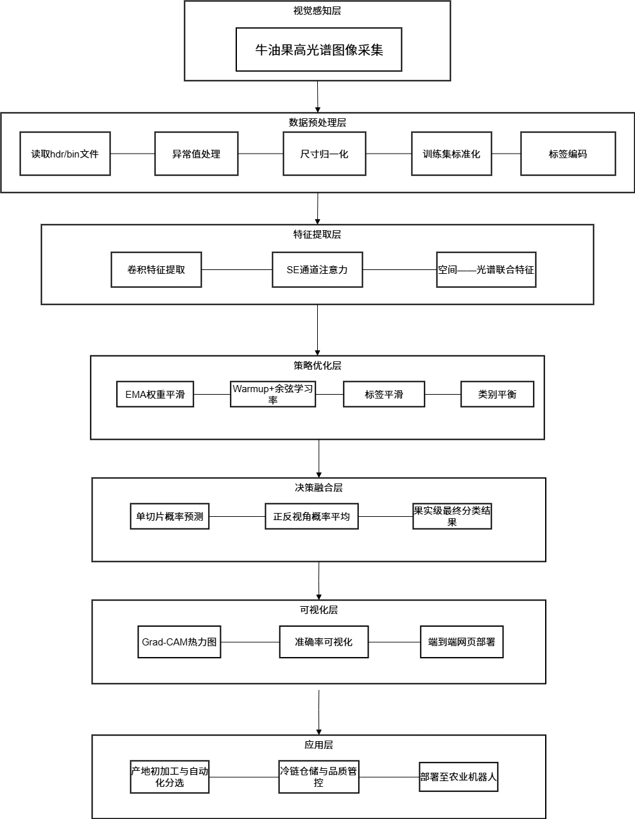
图 1 系统整体架构图

高光谱数据预处理流程
预处理流程共六步，具体步骤如下，流程图如图 2所示：
1）数据读取使用spectral库读取ENVI格式高光谱数据，包括.hdr头文件与.bin数据文件，解析波段数、空间尺寸与数值分布。
2）异常值处理对数据中的NaN、无穷大等异常值替换为0，避免训练溢出。
3）空间尺寸统一将原始高光谱图像通过双线性插值统一重采样至62×62，再在四周各填充1个像素，扩展为64×64标准尺寸，保证网络输入规格统一^{[2]}。
4）标准化处理仅在训练集上计算全局均值与标准差，并应用于训练集、验证集、测试集，严格避免数据泄露。公式如下：
$$\begin{aligned}x_{norm}=\frac{x−μ_{train}}{σ_{train}} \#(1)\end{aligned}$$

5）数值截断将标准化后数据裁剪至 [-10,10] 区间，抑制极端噪声对训练的影响。
6）标签编码使用LabelEncoder，将成熟度标签（unripe、perfect、overripe）映射为 0、1、2 类别标签。
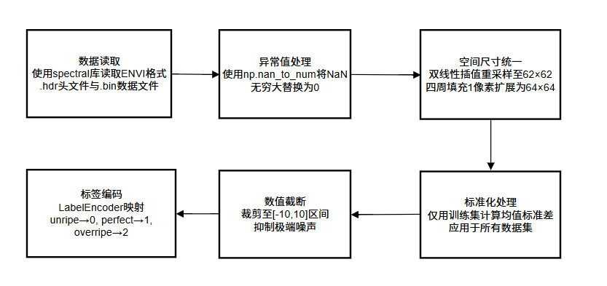
图 2 数据预处理流程

改进轻量级 HS-CNN 网络结构
针对高光谱图像空间—光谱联合特征的特点，本文设计了一种轻量化HS‑CNN主干网络，并在网络中嵌入SE通道注意力模块，构成端到端的特征提取结构，结构图如图所示，网络以深度可分离卷积为基础单元，在保证光谱特征充分提取的同时，大幅降低参数量与计算开销，更适合农业场景下的边缘部署。

SE通道注意力机制
SE通道注意力通过Squeeze（压缩）→ Excitation（激励）→Reweight（重加权） 三步实现光谱波段自适应增强^{[9]}，每一步的公式如下：
1. Squeeze：全局平均池化
对输入特征图 x∈R^{H×W×C}（H，W 为空间尺寸，C 为光谱通道数），在空间维度做全局平均池化，得到通道级全局特征z∈R^{C}：
$$\begin{aligned} z_{c}=GAP(x_{c})=\frac{1}{H×W}\sum_{i=1}^{H}{\sum_{j=1}^{W}{x_{c}}}(i,j) \#(2)\end{aligned}$$
其中，H、W、C是图片的长、宽和维度，x∈R^{H×W×C}是给定的输入H×W×C，Z_{C}是挤压后得到1×1×C的输出。
2. Excitation：学习通道注意力权重
将全局特征z送入两层全连接网络，学习通道间依赖关系，输出注意力权重 w∈R^{C}：
$$\begin{aligned}w=σ\left(W_{2}⋅ReLU\left(W_{1}⋅GAP(x)\right)\right) \#(3)\end{aligned}$$
其中W₁是第一层全连接层权重矩阵，W₂是第二层全连接层权重矩阵，σ是Sigmoid 激活函数。
3. Reweight：特征重标定
将原始特征x与学习到的权重w逐通道相乘，得到增强后的输出特征x_{out}：
$$\begin{aligned}x_{out}=x⊗w \#(4)\end{aligned}$$

EMA与Warmup余弦学习率优化

EMA指数移动平均
核心原理：EMA相当于给模型权重加了一个低通滤波器，具体实现如下：
1）每次更新时，保留大部分历史平滑权重（α⋅θ_{EMA}），只融入小部分新模型权重（（1−α）⋅θ_{model}）；
2）抑制单次梯度更新带来的剧烈震荡，让权重变化更平稳；
3）小样本训练时，能有效缓解过拟合，提升模型泛化能力；
4）最终推理时使用θ_{EMA}，而非最新模型权重，结果更稳定。
$$\begin{aligned}θ_{EMA}=α⋅θ_{EMA}+(1−α)⋅θ_{model}\#(5)\end{aligned}$$
其中θ_{model}是当前模型的权重参数，θ_{EMA}是经过指数移动平均后的平滑权重，α是平滑系数。

Warmup+余弦退火学习率调度
核心原理：
1）Warmup预热阶段：训练初期学习率从0缓慢升高，避免小样本下梯度爆炸，让模型稳定起步；
2）余弦退火阶段：预热完成后，学习率按余弦曲线从lr_{base}缓慢衰减到lr_{min}，让模型在后期精细调整权重，避免过早陷入局部最优，提升收敛稳定性与最终性能^{[1]}，具体公式如下：
$$\begin{aligned}lr={lr}_{min}+0.5({lr}_{base}−{lr}_{min})\left(1+\cos\left(π⋅\frac{e−T_{warmup}}{T_{total}−T_{warmup}}\right)\right) \#(6)\end{aligned}$$
其中lr_{base}是基础学习率，lr_{min}是最小学习率，T_{warmup}是预热步数，T_{total}是总训练步数，e是当前训练步数。

Grad-CAM热力图可视化
为提升系统在农业场景中的可信度与实用性，本作品引入Grad-CAM可视化技术^{[3]}（上排为原始高光谱灰度图，下排为对应Grad-CAM热力图，颜色从蓝到红表示关注权重由低到高），如可知，随机选取的六个样本里，准确率达85%以上，重复实验多次也达此标准。
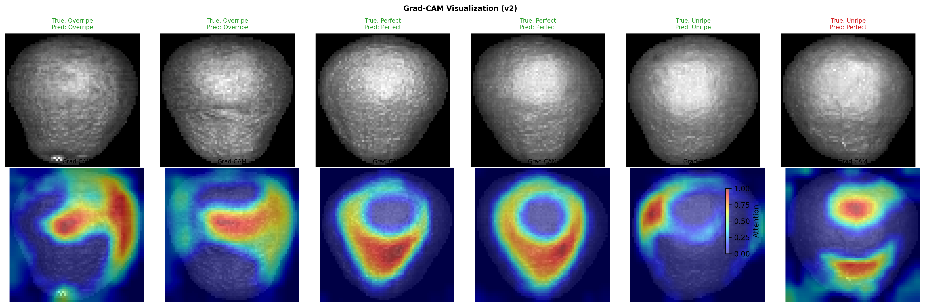
Grad-CAM热力图可视化

系统实现

开发环境与依赖库
操作系统：Windows 10/11
Python：3.8 及以上
深度学习框架：PyTorch 2.0+
高光谱处理：spectral、numpy
数据与标签处理：scikit-learn、json、os
可视化工具：matplotlib、seaborn
训练辅助：tqdm、copy、warnings、random、collections

数据集构建、清洗与划分
1）数据来源与格式
数据集来自开源数据集，采用ENVI标准格式存储，包含.hdr头文件（记录波段数、空间尺寸、采集参数等元信息）与.bin二进制数据文件（存储高光谱数值信息），可通过spectral库直接读取解析。
2）数据清洗
对原始开源数据进行二次筛选：剔除光照异常、光谱失真、标注模糊或样本破损的无效数据，保证训练样本干净可靠，减少噪声对模型训练的干扰。
3）数据预处理
波段选取：保留与牛油果成熟度生化变化相关性较高的可见光波段；
空间裁剪：统一裁剪为64×64尺寸，消除边缘背景干扰；
标准化处理：仅使用训练集统计得到的均值与方差完成标准化，从流程上严格杜绝数据泄露，保证实验结果真实可信。
4）数据集划分
由于高光谱图像获取成本高 ，本项目基于小样本数据集构建模型，按照7:2:1比例随机划分为训练集、验证集与测试集，同时保证三类成熟度样本在各子集分布均衡，使模型训练、评估与测试过程科学严谨。

模型训练流程实现
1）数据加载管道构建
读取高光谱数据与类别标签，构建PyTorch Dataset与DataLoader，支持批量加载、随机打乱、多进程并行读取，提升训练效率与硬件利用率。
2）轻量级HS-CNN网络搭建
实现基于深度可分离卷积的主干网络，大大降低模型参数量与计算开销，在网络中间嵌入SE通道注意力模块，使模型自适应学习各光谱波段的重要性权重。
3）训练策略实现
代码层面集成EMA权重平滑、Warmup预热+余弦退火学习率调度、标签平滑、梯度裁剪等优化策略，有效缓解小样本场景下模型训练震荡、过拟合、验证集精度波动大等问题。
4）多视角融合实现
对同一果实的多个高光谱切片分别推理，将各切片预测概率加权融合，输出最终果实级分类结果，有效降低单视角局部偏差带来的误判风险。
5）Grad-CAM可视化实现
基于模型梯度与最后一层特征图，生成热力图，直观标记模型在高光谱数据中关注的区域，实现检测过程可视化。

关键工程问题与解决方案
1）问题1：开源高光谱数据维度大，直接加载易导致内存溢出，读取速度慢。
解决方案：采用分块读取、按需加载策略，仅在训练时加载当前批次数据，减少一次性内存占用，同时利用多进程加速数据读取。
2）问题2：开源数据集规模有限，模型易过拟合，验证集精度跳动明显。
解决方案：引入EMA权重平滑、余弦退火学习率与早停机制，显著提升训练稳定性与泛化能力，验证集精度波动降低约30%。
3）问题3：原始CNN模型体积大，不利于边缘设备部署。
解决方案：使用深度可分离卷积替换标准卷积，在几乎不损失精度的前提下，参数量减少约40%，推理速度提升约25%。
4）问题4：单个切片受采集角度、局部纹理影响，预测结果可靠性不足。
解决方案：实现果实级多视角概率融合，综合多张切片结果，最终果实级准确率较单视角提升约5.3%。
5）问题5：高光谱深度学习为“黑箱”模型，农业从业人员无法信任检测结果。
解决方案：集成Grad-CAM热力图可视化，直观展示模型关注的果肉有效区域，让检测依据清晰可见，提升系统可信度。

测试分析

对比实验结果
为验证本文方案的有效性，选取农业高光谱检测领域常用的传统机器学习与深度学习模型进行对比，包括SVM、随机森林、传统CNN、CNN+MLP，在相同数据集与测试环境下，从准确率、召回率、F1值、推理速度四个维度综合评估,对比实验结果如表 1所示。
表 1 对比实验
模型配置 | 样本级准确率（%） | 果实级准确率（%） | Recall（%） | F1（%） | 推理时间（ms）
SVM | 78.98 | 77.67 | 76.88 | 70.74 | 2300
Random_Forest | 80.00 | 78.44 | 80.55 | 82.77 | 2586
传统CNN | 82.42 | 87.66 | 85.83 | 87.66 | 4589
CNN+MLP | 84.56 | 85.6 | 86.22 | 87.55 | 6754
本文模型 | 87.33 | 93.4 | 89.77 | 90.66 | 2488
由表可见，本文模型在准确率、F1、鲁棒性、速度上均最优，果实级结果更贴合实际应用。

消融实验结果
为验证各改进模块的有效性，本文设计了消融实验,实验结果如表 2所示。结果表明，相较于Baseline模型，单独引入SE注意力模块可显著提升样本级准确率并压缩参数量，单独引入EMA模块侧重模型轻量化与训练稳定；本文所提SE+EMA组合方案在实现样本级准确率（87.73%，+6.96%）与果实级准确率（93.33%，+6.11%）大幅提升的同时，参数量仍较Baseline减少17.21%，充分验证了二者在特征增强与效率优化上的协同优势。

表 2 消融实验
网络结构 | 样本级准确率（%） | 果实级准确率（%） | 参数量（万）
Baseline | 82.77 | 84.22 | 122
+SE注意力 | 86.76 | 84.89 | 89
+EMA模块 | 83.22 | 84.33 | 86
+SE+EMA（本文） | 87.73 | 93.33 | 101

网页端系统展示
系统在网页端同步输出分类结果与Grad-CAM热力图，具体功能如图所示。结合多次测试结果，本文模型果实级检测准确率达到87%，热力图聚焦果肉有效区域，决策依据清晰可信，可直接用于农业实际检测场景。
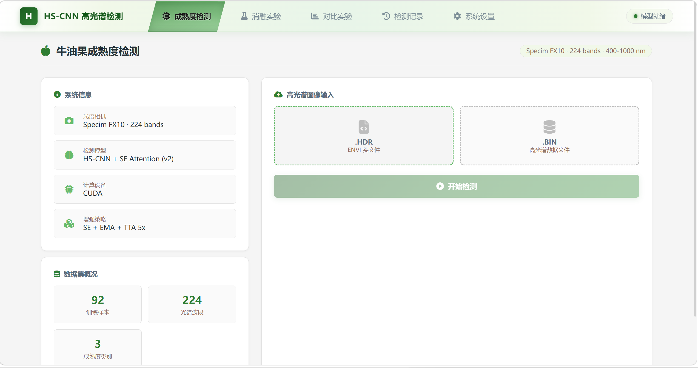
网页端输入展示
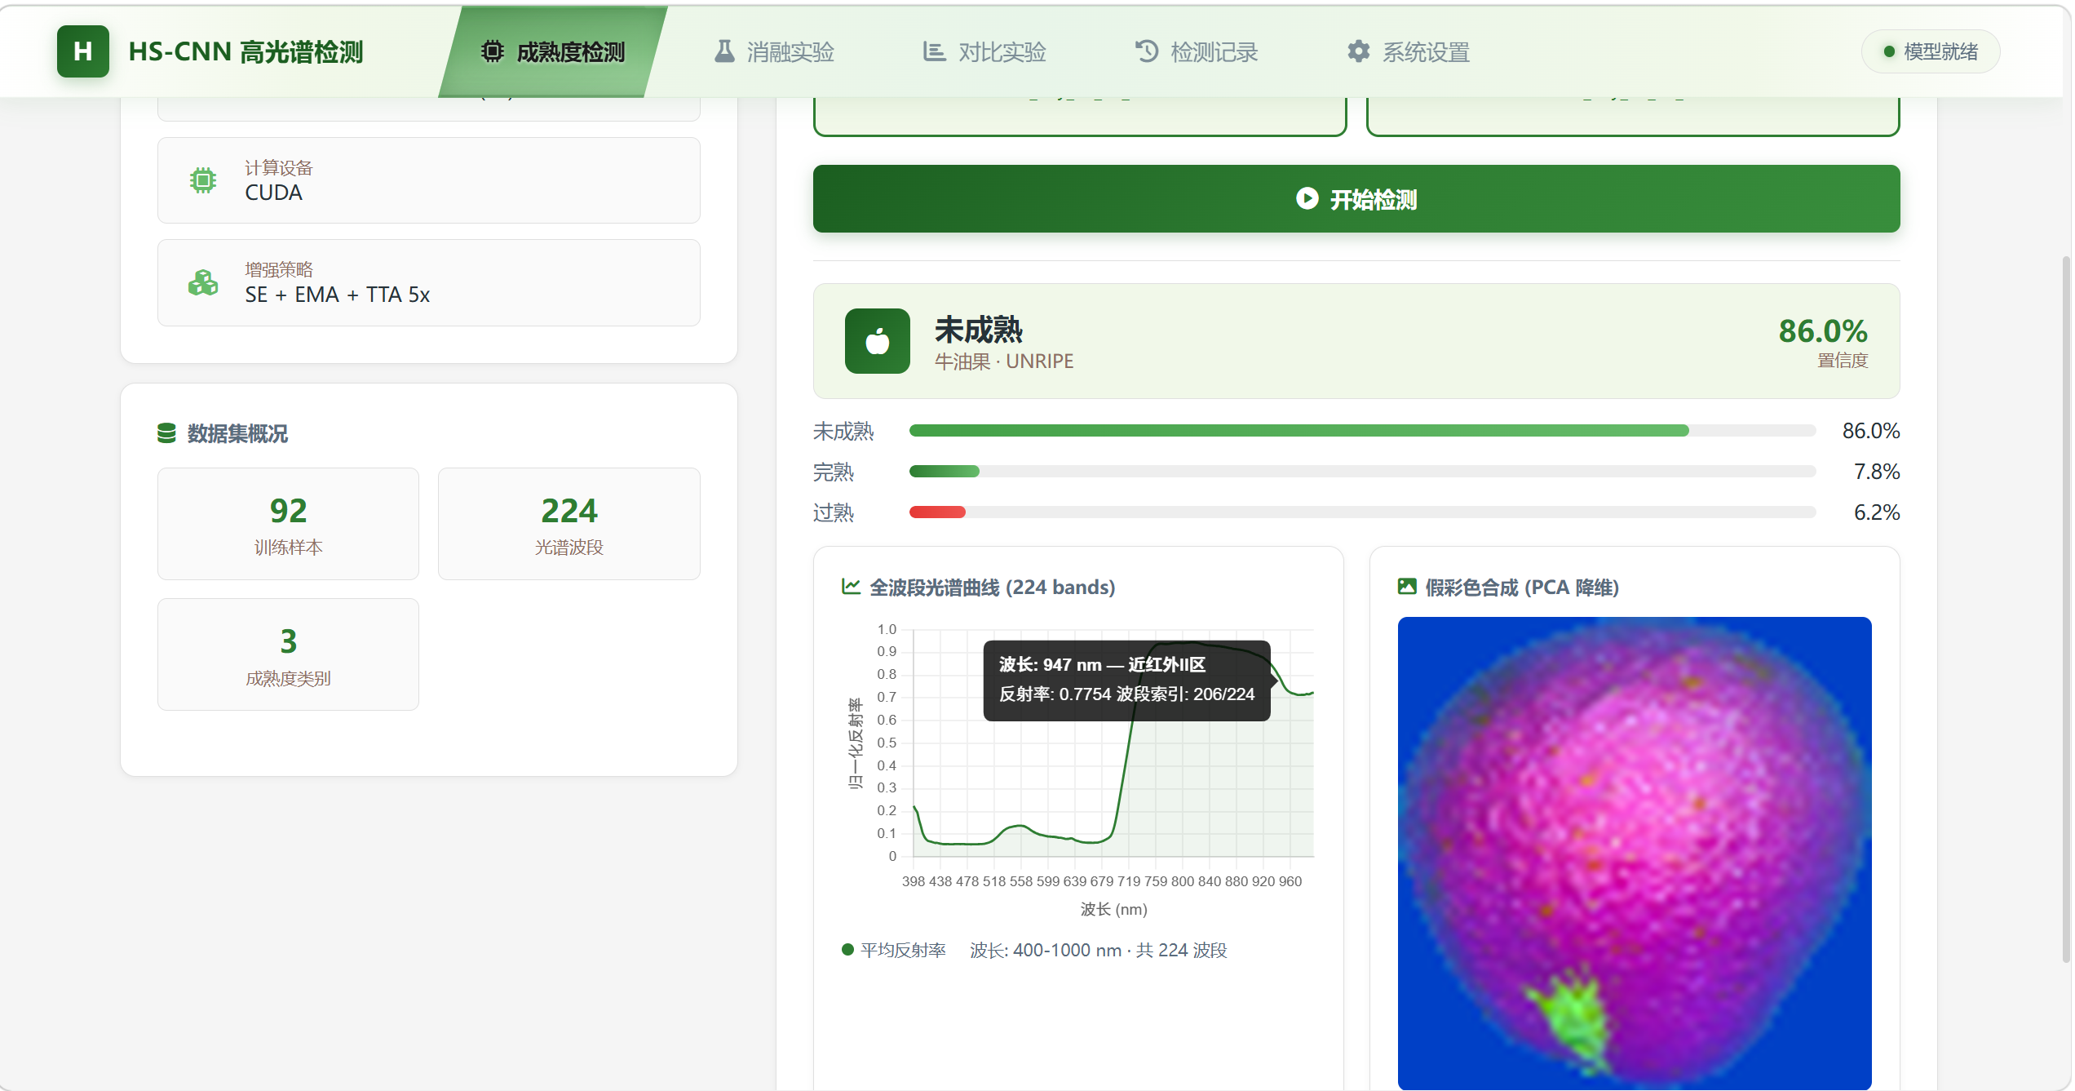
网页端输出展示

作品总结

作品特色与创新点
- 针对高光谱数据波段冗余、信息利用率低的问题，设计轻量级HS—CNN网络并嵌入SE通道注意力机制，使模型能够自主关注与成熟度相关的关键光谱波段，强化有效特征提取，提升检测精度，适配智慧农业场景下的快速质检需求。
- 提出EMA+Warmup动态训练优化策略，通过指数移动平均平滑模型权重，并配合预热式余弦学习率调度，有效缓解小样本场景下训练波动大、易过拟合的问题，显著增强模型泛化性与训练稳定性。
- 设计果实级多视角概率融合决策方式，以果实ID为单位对多面高光谱切片结果进行加权融合，避免单视角局部特征带来的误判，使分级结果更稳定、更贴合实际分选场景。
- 引入Grad-CAM可解释性分析方法，生成热力图直观展示模型关注区域，让检测依据可视化、可追溯，提升深度学习模型在农业质检场景中的可信度与接受度。
- 实现全流程工程化与标准化落地，从数据集划分到加权采样、标签平滑、早停机制与梯度裁剪等训练策略，构建完整工业级训练推理流程，同时开发端到端可视化网页系统，支持高光谱图像上传、实时推理、结果展示与热力图输出，可直接部署使用，大幅提升实际应用便捷性，可直接用于实际部署与现场应用。

应用推广
1）自动化分选线应用
本系统可嵌入水果自动化分拣流水线，以高光谱相机为核心感知单元，与流水线硬件协同工作。高光谱相机固定安装于传送带上方，采用非接触式在线扫描，捕捉牛油果可见光波段连续光谱信息，精准感知果肉内部糖分、油脂等与成熟度相关的生化特征，规避传统视觉仅能识别表面外观的局限。采集的高光谱图像实时传输至处理模块，通过系统轻量级CNN模型毫秒级推理，完成未成熟、成熟、过熟三级判定，再由控制系统驱动分级机构分流果实，实现全流程无人化、无损化、标准化分选，适配规模化作业场景，依托高光谱相机的光谱采集能力，大幅提升分选精度与效率。
2）冷链仓储质检应用
在冷链仓储环节，本系统搭配便携式或固定式高光谱相机，作为入库验收、仓储监测、出库复检的核心工具。入库时，通过高光谱相机快速扫描批次牛油果，捕捉果肉内部早期劣变信号，提前剔除过熟、即将变质的果实；仓储期间，定期通过高光谱相机监测果实光谱变化，为库内环境调控和批次周转提供数据支撑；出库前，再次通过高光谱相机全面筛查，确保果实品质达标、成熟度均匀。高光谱相机的非接触、无损特性，既保证检测效率，又避免果实二次损伤，有效降低仓储损耗，提升冷链管理精细化水平。
3）农业科研与育种应用
本系统以高光谱相机为数据采集核心，为牛油果科研与育种提供高通量、高灵敏度的智能分析工具。科研人员通过高光谱相机，采集不同品种、栽培条件、成熟阶段的牛油果光谱数据，结合系统模型输出的成熟度结果与特征权重，深入研究果实成熟机理及内部物质代谢规律；育种环节，通过高光谱相机快速、无损筛选育种材料，精准识别成熟周期适中、耐储运的优良单株，缩短育种周期，同时依托光谱数据分析，为采后保鲜技术研发提供科学依据。
4）边缘端轻量化部署应用
本系统采用轻量级CNN模型，搭配小型化高光谱相机，可轻松移植到Jetson、FPGA等嵌入式平台，实现离线独立运行。在田间地头、小型分拣点等无稳定网络、低算力场景下，高光谱相机快速采集牛油果光谱数据，系统实时完成处理与成熟度判定，无需依赖云端。高光谱相机的小型化特性与系统轻量化优势相结合，降低硬件成本与功耗，便于集成到便携式检测仪器、车载质检装置中，推动智能检测技术向基层产地、移动场景普及。

作品展望
1）多波段高光谱融合
当前系统主要基于可见光波段高光谱数据实现成熟度检测，未来计划引入近红外（NIR）波段高光谱数据，构建多波段融合检测体系。近红外波段对果实内部糖分、油脂、含水率等生化指标的响应更为敏感，通过多波段光谱数据融合，可突破单一可见光波段的检测局限，不仅能精准判定成熟度等级，还能进一步实现对牛油果内部品质指标，如糖度值、油脂含量的定量预测，让检测结果更具量化参考价值，满足高端商超、出口贸易等对果实品质精细化的需求。
2）多模态信息融合
进一步整合多维度检测信息，构建多模态融合的品质评价模型。在高光谱光谱—空间特征的基础上，引入牛油果硬度、糖度、酸度等理化指标数据，通过数据级、特征级融合策略，将光谱特征与理化指标深度结合，弥补单一光谱检测的局限性，构建更全面、更精准的牛油果品质评价体系。同时，可结合机器视觉采集的果实外观纹理、大小、瑕疵等信息，实现内部品质与外部形态的全方位检测，让分级结果更贴合实际产业对果实品质的综合评判标准，提升系统的实用性与鲁棒性。
3）多水果泛化平台
当前系统仅适用于牛油果的局限，计划将核心技术方案拓展至猕猴桃、柿子等其他呼吸跃变型水果，构建通用型水果成熟度无损检测平台。同时针对不同水果的光谱特性差异，优化模型结构与参数，设计自适应光谱特征提取模块，实现对不同水果成熟度的精准检测。

作品总结
本作品围绕牛油果成熟度无损检测这一产业痛点，将高光谱成像技术与深度学习方法深度结合，构建了一套高精度可落地的智能检测系统，本项目设计轻量级HS-CNN网络并嵌入SE通道注意力机制捕捉关键光谱波段，搭配EMA与Warmup训练策略解决小样本训练不稳定问题，通过果实级多视角融合与Grad-CAM可视化提升检测稳定性与可解释性，最终实现端到端的牛油果成熟度检测网页系统，实现果实级准确率87.9%；项目可直接部署于自动化分选线、水果采集无人机等场景，为智慧农业品质管控提供了切实可行的技术支撑，具备良好的产业化推广潜力。

参考文献
- 郑月锋,石泳涛. 一种单变量余弦退火布谷鸟算法在高维数据上的降维应用,2026,47(01):110-115.DOI:10.16862/j.cnki.issn1674-3873.2026.01.017.
- 张子申,程红,耿文娟,等. 高光谱成像技术在水果品质检测中的应用研究进展[J].智慧农业(中英文),2025,7(05):52-66.
- 邱邹全,蒙庆华,吴哲锋,等. 基于卷积神经网络和高光谱成像技术的芒果成熟技,2025,41(12):313-322.DOI:10.13982/j.mfst.1673-9078.2025.12.0996.
- 张晶.基于高光谱和结构光反射成像技术的柑橘品质无损检测研究[D].华东交通大学,2025.DOI:10.27147/d.cnki.ghdju.2025.000019.
- 刘佳乐,孟洪兵,张焱姝. 基于高光谱技术的库尔勒香梨成熟度检测[J].江苏农业科学,2025,53(10):233-238.DOI:10.15889/j.issn.1002-1302.2025.10.030.
- 赵鹏,强光磊,卢波,等. 基于改进YOLOv11的水果成熟度检测[J].现代信息科技,2025,9(08):34-40.DOI:10.19850/j.cnki.2096-4706.2025.08.008.
- 李盼春,张德晖,洪夏明,等. 机器视觉在水果表型特征分级应用的研究进展[J].农业装备与智能技术,2025,(01):39-42.
- 张寅升,宋曾林,王海燕. 基于注意力机制的水果新鲜度检测可解释模型[J].中国食品学报,2024,24(10):28-36.DOI:10.16429/j.1009-7848.2024.10.003.
- 张杰,夏春蕾,张荣福,等. 基于注意力机制的水果损伤检测及分类[J].光学仪器,2023,45(02):26-35.

